SERVICE ENFANCE-JEUNESSE
35, rue VICTOR HUGO
95390 SAINT-PRIX
Tél. 01 34 27 44 54

NOTE DE SERVICE

Veuillez recevoir la procédure d’utilisation de la fiche « Incidents SOGERES »
Ecrire le lieu
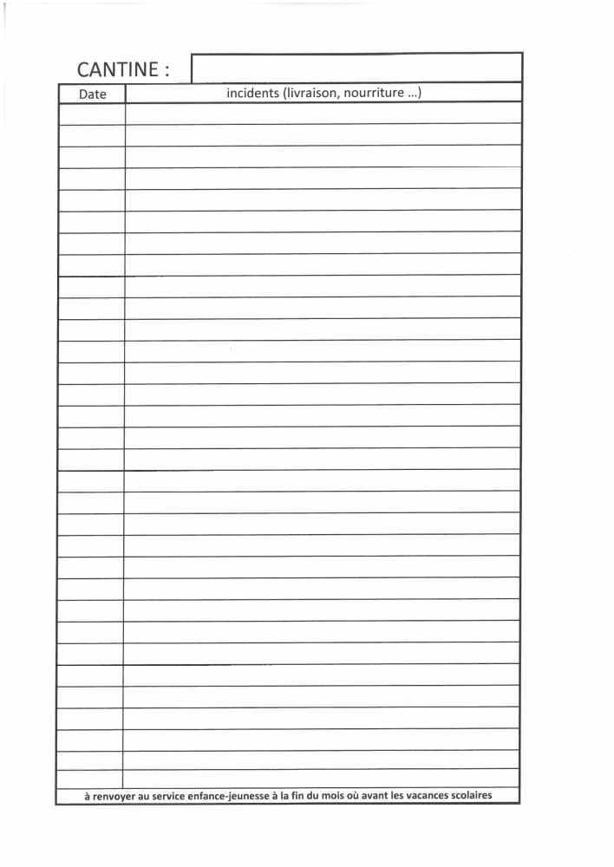
Respecter le délai
Ecrire tous les incidents liés à la livraison, à la qualité des repas, la quantité …
Ecrire la date

